Versione approvata da RCD ADCO 8 giugno 2016

Dichiarazione di Conformità delle Unità da Diporto ai requisiti di Progettazione, Costruzione ed
Emissione Acustica della Direttiva 2013/53/EU
(Da compilarsi a cura del Costruttore o del Rappresentante Autorizzato)

Nome del Costruttore dell’unità:

Indirizzo:

Città: Codice postale: Paese:

Nome del Rappresentante Autorizzato (se applicabile):

Indirizzo:

Città: Codice postale: Paese:

Modulo usato per la valutazione della progettazione e costruzione: A A1 B+C B+D B+E B+F G H

Nome dell’Organismo Notificato per la valutazione della progettazione e costruzione (se applicabile):

Indirizzo:

Città: Codice Postale: Paese: Numero ID:

Numero di certificato dell’Organismo Notificato (se applicabile): Data: / /

Modulo usato per la valutazione di emissione acustica (se applicabile): A A1 G H

Nome dell’Organismo Notificato per la valutazione di emissione acustica (se applicabile):

Indirizzo:

Città: Codice Postale: Paese: _Numero ID:

Numero di certificato ¹ dell’Organismo Notificato (se applicabile): _Data: / /

Altre Direttive Comunitarie applicate:

DESCRIZIONE DELL’UNITA’ DA DIPORTO:

-
Numero di Identificazione dell’unità (WIN):

Marchio dell’unità: Modello o Tipo:

Tipo di costruzione:  Rigida Gonfiabile Rigida-Gonfiabile (RIB)  Tipo di scafo:  Monoscafo Multiscafo  Materiale costruzione scafo:  Alluminio, leghe alluminio Plastica rinforzata con fibre  Acciaio, leghe di acciaio Legno  Altro (specificare):  Categoria(-e) di progettazione con riferimento al numero massimo di persone ed al massimo carico trasportabili:  Lunghezza dello scafo L_{H}: m  Larghezza dello scafo B_{H}: m  Massimo Pescaggio T: m  Coperta:  Completamente pontata  Parzialmente protetta  Aperta | Principale propulsione dell’unità:  Vela, area proiettata As: m²  Propulsione umana  Motore/propulsione a motore  Altro (specificare):  Tipo di motore istallato (se applicabile):  Combustione interna, Diesel (CI)  Combustione interna, Benzina (SI)  Combustione interna, LPG/CNG  Elettrico  Altro (specificare):  Tipo di propulsione istallata (se applicabile):  Fuoribordo  Entrobordo con linea d’asse  Z o Sterndrive senza scarico integrato  Z o Sterndrive con scarico integrato  Propulsione a Pod  Propulsione a vela  Altro (specificare):  Emissione gassosa integrale (se applicabile): Si No  Massima Potenza del motore installabile: kW  Potenza del motore istallato: kW  Numero dei motori di propulsione: #  Massima massa del motore installabile kg
  Categoria | Numero di Persone | Max. Carico trasportabile  (kg)
  A
  B
  C
  D

Questa dichiarazione di conformità è rilasciata sotto l’esclusiva responsabilità del Costruttore. Io sottoscritto dichiaro per conto del Costruttore che l’unità da diporto sopra descritta è conforme ai requisiti specificati all’Articolo 4 (1) e all’Allegato I della Direttiva 2013/53/EU.

Nome e funzione: Firma e titolo:
(identificazione della persona che ha il potere di firma per conto del costruttore (o marcatura equivalente)
o del suo rappresentante autorizzato)
Data e luogo di emissione (gg/mm/aaaa): / /
Requisiti essenziali  (riferimento agli articoli degli  Allegati IA &e IC della Direttiva 2013/53/EU) | Standard armonizzati  Applicazione completa | Standard armonizzati  Applicaz. parziale, vedi file tecn. | Altri documenti di riferimento  Applicazione completa | Altri documenti di riferimento  Applicaz. parziale, vedi file tecn. | Altro metodo di conformità utilizzato  Vedi file tecnico | Specificare gli standard armonizzati  o altri documenti di riferimento usati  (con anno di pubblicazione per esempio “EN ISO 8666:2002”)
 | Segnare solo 1 casella a linea |  |  |  |  | Tutte le linee alla destra delle caselle vanno compilate
Requisiti generali (2)
Dati – dimensioni principali
Numero di Identificazione dell’Unità – WIN (2.1)
Targhetta del Costruttore dell’Unità da diporto (2.2)
Protezione contro le cadute fuoribordo e mezzi di rientro a bordo (2.3)
Visibilità dalla postazione principale di governo (2.4)
Manuale del proprietario (2.5)
Resistenza e requisiti strutturali (3)
Struttura (3.1)
Stabilità e bordo libero (3.2)
Galleggiabilità (3.3)
Aperture nello scafo, nel ponte e nella sovrastruttura (3.4)
Allagamento (3.5)
Massima portata raccomandata dal Costruttore (3.6)
Alloggiamento zattere di salvataggio (3.7)
Evacuazione (3.8)
Ancoraggio, ormeggio e rimorchio (3.9)
Caratteristiche di manovra (4)
Motori e compartimenti motori (5.1)
Motore entrobordo (5.1.1)
Ventilazione (5.1.2)
Parti esposte (5.1.3)
Avviamento motore fuoribordo (5.1.4)
Moto d’acqua funzionanti senza conducente (5.1.5 e 5.1.6)
Impianto carburante (5.2)
Considerazioni generali – impianto carburante (5.2.1)
Serbatoi carburante (5.2.2)
Impianti elettrici (5.3)
Sistemi di governo (5.4)
Considerazioni generali – sistemi di governo (5.4.1)
Dispositivi di emergenza (5.4.2)
Impianti del gas (5.5)
Protezione antincendio (5.6)
Considerazioni generali – protezione incendio (5.6.1)
Attrezzature (5.6.2)
Fanali di navigazione, sagome e segnali acustici (5.7)
Prevenzione degli scarichi e impianti di trasferimento rifiuti a terra (5.8)
Annesso I.B – Emissioni di gas di scarico

Annesso I.C – Emissioni acustiche

Livello di emissioni acustiche (I.C.1)

Manuale del proprietario (I.C.2)

Istruzione per compilare la Dichiarazione di Conformità EU

Tutte le unità da Diporto immesse sul mercato EEA devono avere una Dichiarazione di Conformità (DoC). La Direttiva specifica quale informazione la Dichiarazione di Conformità deve contenere ma non il suo formato. Un formato armonizzato per una DoC e stato creato come risposta alle richieste di Costruttori’ e Organismi Notificati’ per un’interpretazione dei requisiti statutari della Direttiva come guida. Il documento é stato concordato dai rappresentanti della sorveglianza del mercato, dagli Stati Membri e fornisce tutte le informazioni giudicate necessarie per soddisfare le autorità di sorveglianza del mercato negli Stati Membri EEA.

PRIMA PAGINA

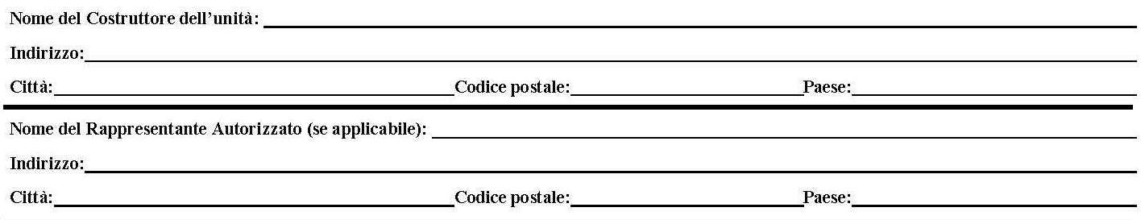

Costruttore: Qualsiasi persona fisica o giuridica che costruisce un prodotto o ha progettato e costruito tale prodotto, e commercializza quel prodotto con il suo nome e marchio.

Rappresentante autorizzato: Qualsiasi persona fisica o giuridica stabilita nell’Unione che ha ricevuto un mandato scritto dal costruttore di agire per suo conto in relazione a determinati compiti. Un costruttore stabilito fuori dall’UE non é obbligato ad avere un rappresentante autorizzato all’interno dell’UE, anche se questo può presentare vantaggi.

La delega di compiti dal costruttore al rappresentante autorizzato deve essere rilasciata e per iscritto, in particolare per definire i compiti e i limiti di responsabilità del rappresentante. Il rappresentante autorizzato può, per esempio, apporre la marcatura CE e redigere e firmare la Dichiarazione di Conformità CE. Se il rappresentante autorizzato emette e firma il DoC, deve compilare il campo dei dati riguardanti il costruttore dell’unità per conto del quale agisce.

Se il costruttore nomina un rappresentante autorizzato, entrambi i loro nomi devono comparire nel campo di dati appropriati.

Se il costruttore stabilito fuori dell’EEA non designa un rappresentante autorizzato all’interno dell’EEA, allora la persona responsabile dell’immissione sul mercato dell’unità deve essere in possesso di copie di tutti i documenti di conformità rilevanti.

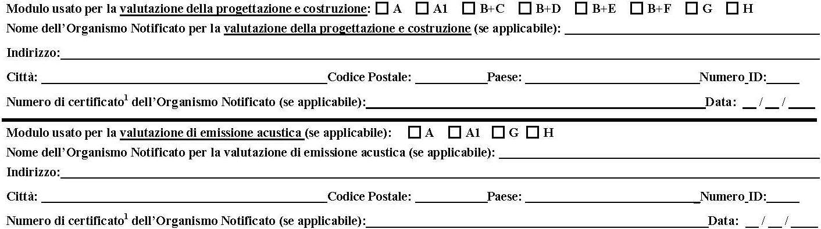

Modulo A1 per la costruzione e la progettazione:
Se un costruttore di barche ha utilizzato il controllo di produzione interno a più prove (modulo A1) per l’accertamento della stabilità e galleggiabilità (requisito essenziale 3.2 e 3.3) della sua barca, deve essere specificato il nome, l’indirizzo e il numero di identificazione dell’Organismo Notificato responsabile dell’esecuzione delle prove. Un rapporto modulo A1 rilasciato da un Organismo Notificato non é un “ certificato di esame CE del tipo”. Il numero di rapporto e la data devono essere indicati al posto del numero di certificato di esame CE del tipo.

Modulo B+C, B+D, B+E, B+F, G and H per costruzione e progettazione:
Se un Organismo Notificato è intervenuto nella valutazione della conformità per la costruzione e progettazione in uno dei seguenti moduli: B+C, B+D, B+E, B+F, G or H, il suo nome, indirizzo e numero di identificazione devono essere dichiarati.

Il numero del certificato del Modulo B “Attestato di Certificazione CE” rilasciato dall’Organismo Notificato deve essere dichiarato.

Quando un diverso Organismo Notificato e responsabile della supervisione di garanzia della qualità, come nel Modulo B+D e B+E, il loro nome e numero devono anche comparire sulla Dichiarazione di Conformità.

Se viene utilizzato il modulo H, non deve essere specificato numero e data di certificato.

Modulo A1, G e H per le emissioni acustiche:
Se il costruttore dell’unità ha usato il modulo A1, G or H per la valutazione della conformità della sua barca con i requisiti di emissione acustica, il nome, indirizzo e il numero d’identificazione dell’Organismo Notificato coinvolto nella valutazione delle emissioni acustiche devono essere riportati.

Nel caso in cui il costruttore immette una sua barca sul mercato dotata di motore stern drive con scarico integrato o di un motore fuoribordo, il campo dei dati per i dettagli dell’Organismo Notificato per la valutazione delle emissioni acustiche non è necessaria. Il motore fornito con l’unità deve essere accompagnato da una DoC con i requisiti di emissione acustica emessa dal costruttore del motore stern drive o del fuoribordo.

Modulo usato:
I moduli utilizzati per la valutazione della conformità, ai sensi dell’Articolo 19 della Direttiva devono essere indicati. Solo una scelta di modulo può essere fatta per ogni valutazione (costruzioni e emissioni acustiche).

Descrizione:

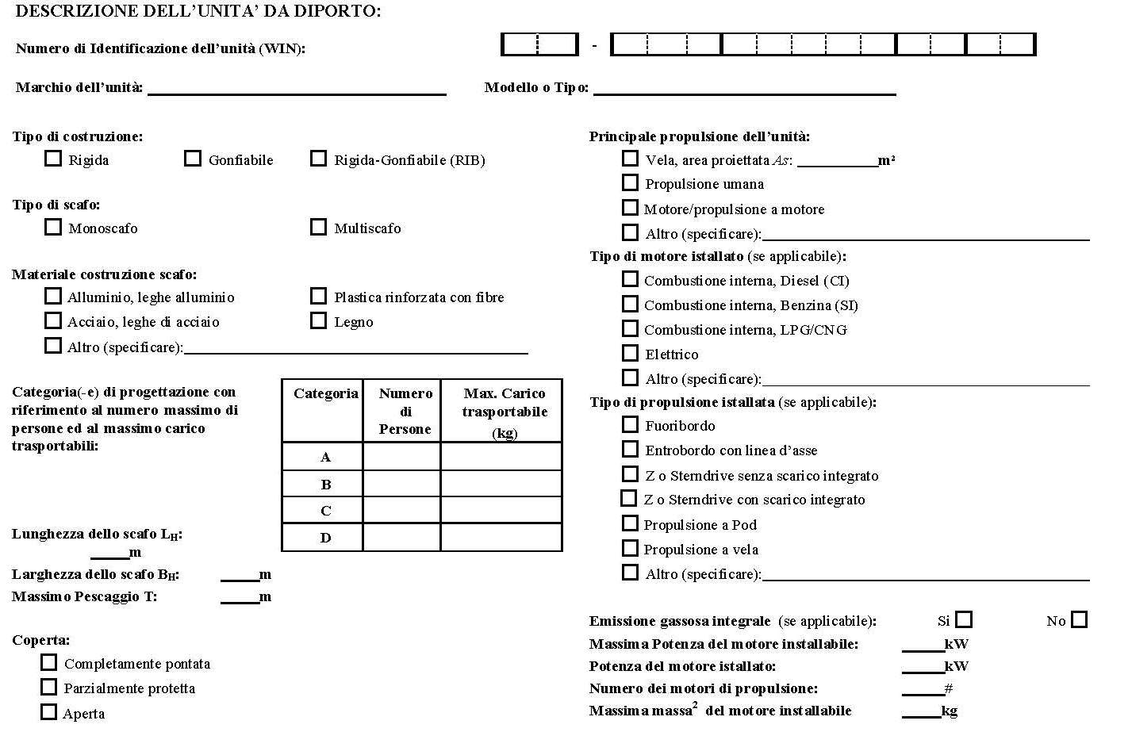

Per quanto riguarda la categoria (ie) di progettazione relativa al numero massimo raccomandato di persone, può essere scelta più di una categoria
Sotto 'propulsione principale dello scafo' deve essere utilizzata una sola casella di spunta. Lunghezza, larghezza e pescaggio dello scafo devono essere misurati in conformità con lo standard armonizzato "Dati principali" (EN ISO 8666: 2002). Il pescaggio massimo Tmax deve essere utilizzato.

La Dichiarazione:

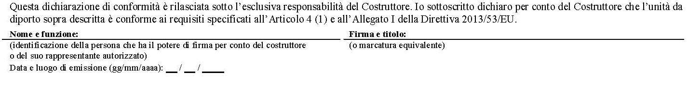
La Dichiarazione di Conformità deve identificare per nome la persona abilitata a firmare per conto del costruttore dell’unità, la loro firma e la figura di quella persona. Se il costruttore dell’unità, o il suo rappresentante autorizzato, ha delegato per iscritto una persona a firmare il DoC, per loro conto, quella persona può firmare questo documento.
La firma potrebbe essere impressa, stampata, copiata ecc. ma deve essere sempre fatto in modo tale che la persona abilitata a firmare possa essere identificata.

PAGINA DIETRO

Per ciascun requisito essenziale, elencato nell'Allegato IA, che si applica all’unità, i dettagli delle norme di riferimento o altri documenti normativi per i quali è stata dichiarata la conformità devono essere riportati. E 'importante che gli anni di revisione degli standard siano chiaramente indicati (per esempio EN ISO 8666: 2002).
Se si fa riferimento al file tecnico, questo dovrebbe essere in modo preciso, completo e ben definito, ad esempio indicando pagine o capitoli applicabili. Tutti i requisiti essenziali in materia di progettazione, costruzione e emissioni acustiche che si applicano alla barca devono essere mostrati a pagina 2 della Dichiarazione di Conformità.
Una sola casella da spuntare per riga è accettabile e tutte le linee di destra delle caselle spuntate devono essere compilate.

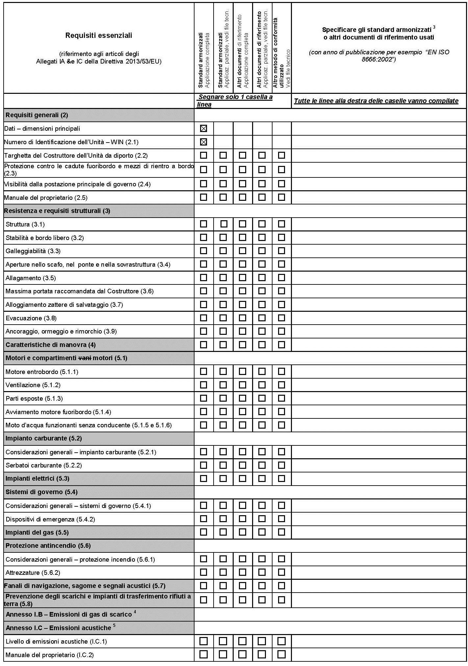

Il documento può avere un nome differente per ciascun modulo (A1:Rapporto di stabilità e galleggiamento, B: Certificato di esame CE del tipo; G: Certificato di conformità, ecc.)
Solo per barche con motore fuoribordo
Norme non-armonizzate, regole, regolamenti, linee guida, ecc.
4 Standard pubblicati nella Gazzetta Ufficiale della EU
5 Vedi Dichiarazione di Conformità del Costruttore del motore 6 Da compilare solo per barche con motore entrobordo o motori sterndrive senza scarico integrato

